Verschiedene Rechtecke
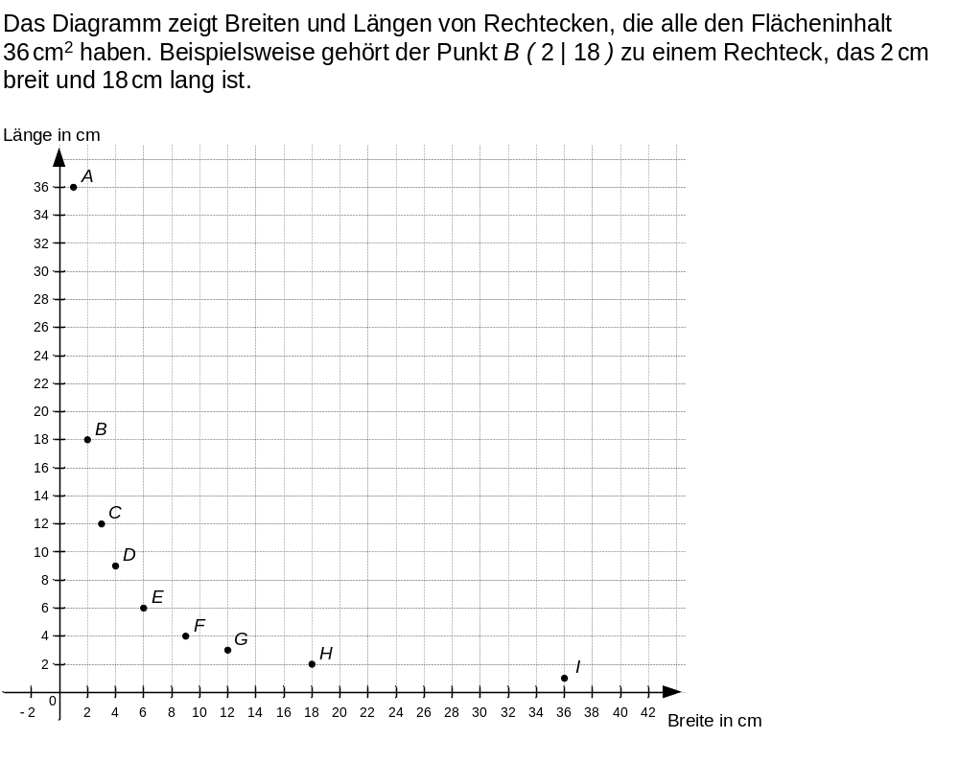
Teilaufgabe 1
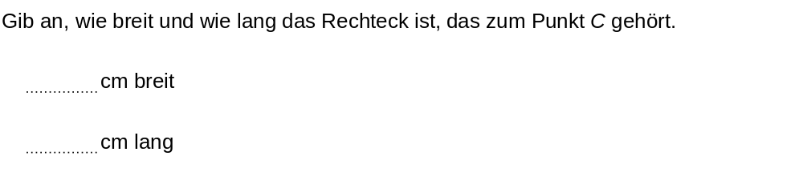
Teilaufgabe 2
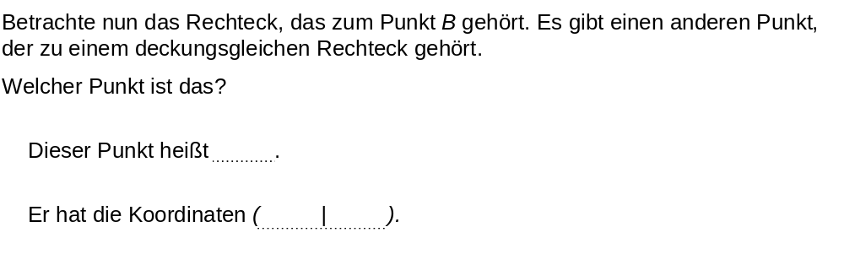
Teilaufgabe 3
